MÓDULO DE SEGURIDAD

El Módulo de Seguridad tiene como finalidad administrar el acceso de los usuarios al Sistema Digital de Gestión de Predios, controlando la creación de usuarios, asignación de roles, definición de permisos, visualización dinámica del menú, autenticación, vigencia de acceso, recuperación de contraseña, autenticación multifactor y protección de datos personales. Su propósito es asegurar que cada usuario acceda únicamente a los módulos, vistas y acciones autorizadas según su rol y responsabilidad dentro del sistema.

Este módulo constituye un componente transversal, debido a que sus reglas de seguridad se aplican sobre todos los módulos del sistema. La gestión de roles y permisos permitirá controlar qué usuarios pueden visualizar, agregar, editar, eliminar, auditar, revisar, deshabilitar o administrar información dentro de cada interfaz. Asimismo, permitirá ocultar módulos, vistas y rutas cuando el usuario no cuente con autorización, fortaleciendo el control de acceso y reduciendo riesgos de uso indebido.

El módulo también deberá proteger la información sensible de los usuarios, especialmente datos personales, credenciales, documentos de identidad, firma, huella, fotografía y demás información asociada al perfil. Para ello, deberá considerar mecanismos de cifrado, control de contraseñas, activación de autenticación multifactor y trazabilidad de cambios realizados sobre usuarios, roles y permisos.

Finalidad y alcance del módulo

La finalidad del módulo es establecer un esquema centralizado de administración de usuarios, roles y permisos que permita operar el sistema de manera segura y ordenada. El módulo deberá permitir que los administradores definan perfiles de acceso según las funciones reales de los usuarios, evitando que una persona pueda visualizar o ejecutar acciones que no correspondan a sus responsabilidades.

El alcance comprende el registro de usuarios, administración de roles, asignación de permisos por módulo e interfaz, configuración de menú dinámico, control de vigencia de acceso, gestión de credenciales, autenticación multifactor, perfil de usuario, recuperación de contraseña, protección de datos personales y auditoría de acciones de seguridad.

- Administración de roles

El sistema deberá permitir registrar y administrar roles de usuario. Cada rol representará un conjunto de responsabilidades funcionales dentro del sistema, por ejemplo administrador, especialista técnico, especialista legal, responsable predial, supervisor, consultor, brigadista u otros perfiles que se definan según la operación del proyecto.

Al crear o editar un rol, el sistema deberá mostrar un panel con los módulos, vistas o interfaces disponibles. Desde este panel, el administrador podrá seleccionar qué permisos se habilitan para cada vista, considerando las acciones que correspondan a la naturaleza de cada módulo. No todas las vistas tendrán los mismos permisos; algunas podrán permitir auditoría, otras bloqueo o deshabilitación, y otras únicamente visualización o edición.

Matriz de permisos por módulo e interfaz

La asignación de permisos deberá realizarse por módulo, vista o interfaz. Esto permitirá un control granular del acceso, evitando que un rol tenga permisos generales sin distinguir qué acciones puede realizar dentro de cada parte del sistema. La configuración deberá permitir seleccionar permisos individuales o marcar todos los permisos disponibles cuando corresponda.

Los permisos deberán venir predefinidos por tipo de vista, de modo que el sistema muestre únicamente las acciones aplicables. Por ejemplo, una vista de consulta podría permitir visualizar y auditar, mientras que una vista de mantenimiento podría permitir agregar, editar, eliminar, deshabilitar o revisar.

Permisos funcionales referenciales:
Permiso | Descripción funcional
Visualizar | Permite consultar la vista o información asociada al módulo.
Agregar | Permite crear nuevos registros dentro de la vista habilitada.
Editar | Permite modificar información existente según el rol asignado.
Eliminar | Permite retirar registros cuando la vista lo permita y exista autorización.
Auditar | Permite revisar historial, trazabilidad o bitácora de acciones.
Revisar | Permite verificar registros, validar información o emitir conformidad funcional.
Deshabilitar | Permite inactivar registros, usuarios o elementos sin eliminarlos definitivamente.
Bloquear | Permite restringir temporalmente un registro o usuario, cuando la vista lo contemple.
Seleccionar todo | Permite asignar todos los permisos disponibles para una vista determinada.

Menú dinámico y control de acceso

El menú de módulos deberá mostrarse de manera dinámica según los permisos asignados al usuario. Si un usuario no cuenta con acceso a un módulo, vista o interfaz, el sistema no deberá mostrar dicho elemento en el menú ni permitir el ingreso mediante rutas directas o URL internas.

Este control deberá aplicarse tanto a la visualización de opciones como a la ejecución de acciones. De esta manera, aunque un usuario conozca una ruta o intente acceder manualmente, el sistema deberá validar su rol, permisos vigentes y autorización antes de mostrar información o permitir operaciones.

- Registro y administración de usuarios

El módulo deberá permitir registrar usuarios con datos de identificación y datos funcionales necesarios para su operación dentro del sistema. El registro deberá considerar apellidos, nombres, tipo de documento de identidad, número de documento, correo electrónico, condición de especialista, roles asignados, estado del usuario y datos vinculados a firma, huella y fotografía.

Por defecto, el sistema podrá registrar que el usuario cuenta con foto, huella y firma, siempre que dichas características sean requeridas para los procesos del sistema. Estos datos permitirán vincular al usuario con actuaciones documentales, firmas, validaciones o acciones que requieran identificación dentro de la plataforma.

Vigencia y restricción de acceso

El sistema deberá permitir definir la vigencia de acceso de cada usuario, indicando fecha de inicio y fecha de fin. Esta configuración permitirá limitar el uso del sistema a un periodo autorizado, especialmente en casos de personal temporal, consultores, brigadas, especialistas asignados por proyecto o usuarios con participación limitada.

Cuando la fecha de vigencia haya vencido, el sistema deberá impedir el acceso o cambiar el estado del usuario según la regla definida. Esta restricción permitirá reducir riesgos asociados a cuentas activas que ya no deberían operar dentro del sistema.

Credenciales y política de contraseñas

El sistema deberá generar los datos de usuario a partir de una regla estándar, considerando información como DNI o correo electrónico, según se defina en la configuración. La contraseña deberá cumplir criterios mínimos de seguridad para evitar claves débiles o fácilmente replicables.

La política de contraseñas deberá exigir una longitud mínima de ocho caracteres, combinación alfanumérica, al menos una letra mayúscula, una letra minúscula, un número y un carácter especial. Asimismo, el sistema deberá evitar el uso de contraseñas repetidas, evidentes o asociadas directamente a datos personales del usuario.

Autenticación multifactor

El módulo deberá permitir activar o desactivar la autenticación multifactor por usuario. Esta opción podrá administrarse mediante un control de activación, botón o casilla de verificación, según la configuración funcional del sistema.

Cuando la autenticación multifactor se encuentre activa, el sistema deberá enviar un código o mecanismo de validación al correo electrónico del usuario para confirmar su identidad antes de permitir el ingreso. Esta funcionalidad reforzará la seguridad en perfiles sensibles, roles administrativos o usuarios con acceso a información crítica.

Perfil de usuario y recuperación de contraseña

El sistema deberá contar con un perfil de usuario que permita visualizar y actualizar determinados datos personales o funcionales, según los permisos habilitados. Desde este perfil, el usuario podrá revisar su información registrada, actualizar datos permitidos y gestionar la recuperación de contraseña cuando corresponda.

La recuperación de contraseña deberá realizarse mediante un mecanismo seguro, preferentemente asociado al correo electrónico registrado y con validaciones que eviten el uso indebido de cuentas. Las acciones realizadas desde el perfil deberán quedar registradas para fines de trazabilidad.

Protección de datos personales y cifrado

El módulo deberá considerar medidas de protección para los datos sensibles registrados en el sistema. La información de usuarios, credenciales, contraseñas, documento de identidad, fotografía, huella, firma y demás datos personales deberá almacenarse bajo mecanismos de cifrado o protección equivalente, evitando que pueda visualizarse directamente desde la base de datos.

Las contraseñas no deberán almacenarse en texto claro. Asimismo, los documentos de identidad y datos personales sensibles deberán protegerse para reducir el riesgo de exposición, acceso indebido o uso no autorizado. Estas medidas deberán complementarse con control de acceso por rol, trazabilidad y auditoría de acciones.

11. Auditoría y trazabilidad de seguridad

El sistema deberá registrar las acciones relevantes realizadas sobre usuarios, roles y permisos. Entre ellas se consideran creación de usuarios, modificación de datos, cambio de estado, asignación o retiro de roles, activación de autenticación multifactor, actualización de permisos y acciones de bloqueo o deshabilitación.

La auditoría permitirá conocer quién realizó cada acción, cuándo se realizó, qué información fue modificada y cuál fue el estado anterior y posterior. Esta trazabilidad será necesaria para control interno, revisión de incidentes y administración segura del sistema.

12. Resultado esperado

- Usuarios registrados y administrados de manera centralizada.
- Roles configurados según responsabilidades funcionales.
- Permisos asignados por módulo, vista e interfaz.
- Menú dinámico según el acceso autorizado del usuario.
- Restricción de acceso por vigencia de cuenta.
- Contraseñas generadas y validadas bajo criterios mínimos de seguridad.
- Autenticación multifactor configurable por usuario.
- Perfil de usuario y recuperación segura de contraseña.
- Datos personales y credenciales protegidos mediante cifrado o mecanismos equivalentes.
- Auditoría y trazabilidad sobre usuarios, roles, permisos y acciones de seguridad.

Prototipo referencial 1: Registro de Roles

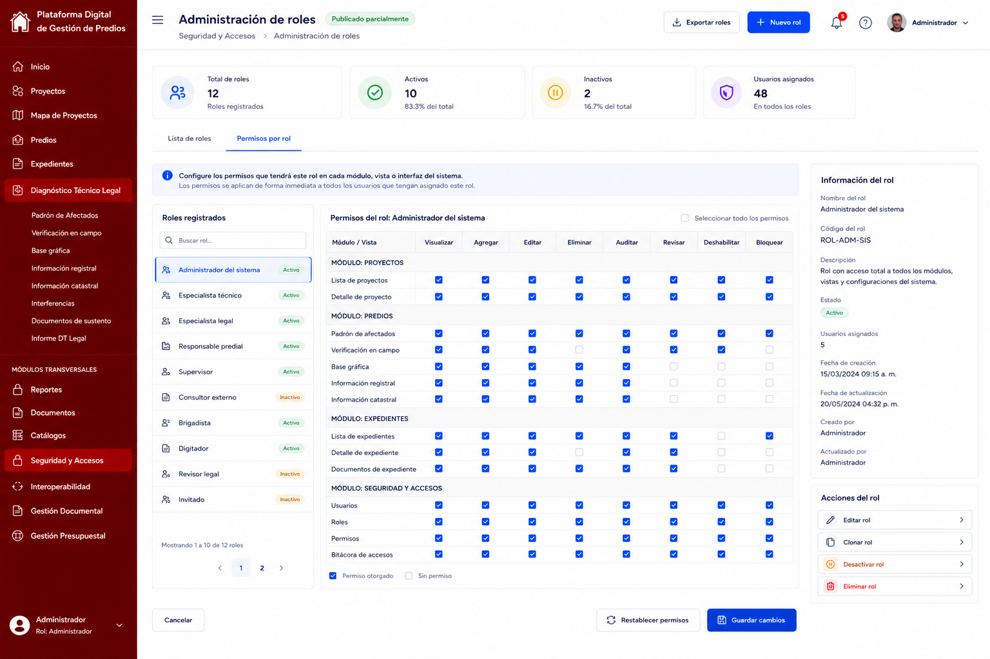
Prototipo referencial 2: Registro de Roles
